MAVEN 如下用成本地倉庫

官網下載位置

<https://maven.apache.org/download.cgi>

選擇最新版即可

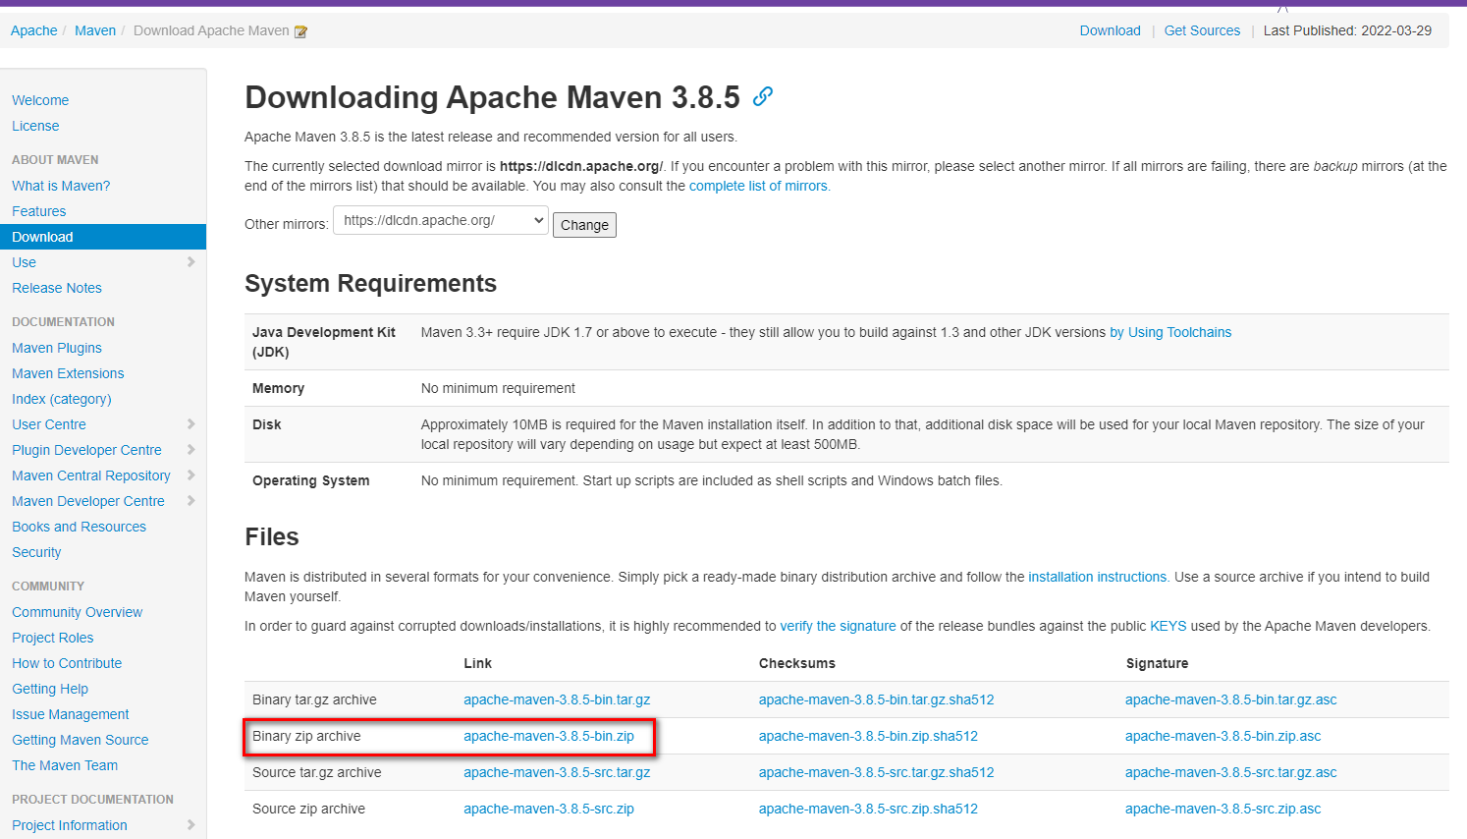

解壓縮到你要的地方並額外

建立 maven 把剛剛得資料夾假壓縮到這邊

建立maven-repo資料夾用來 放下載的JAR包

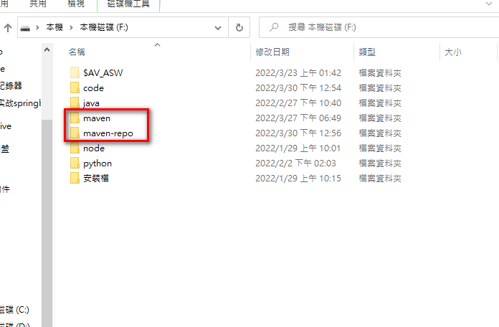

環境變數的建立

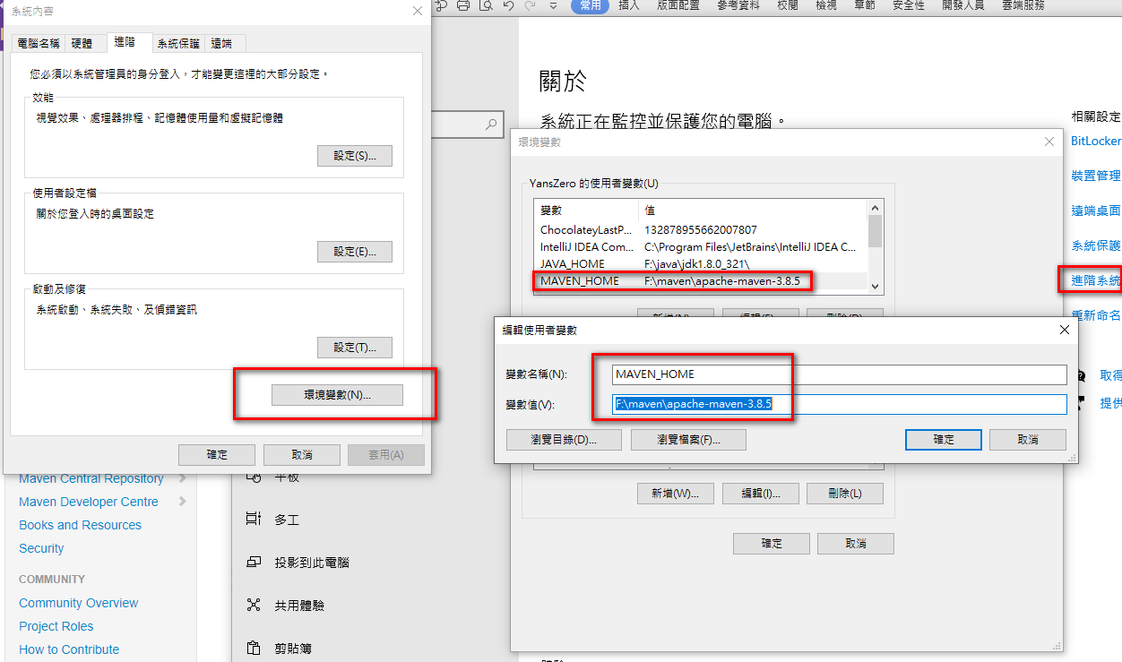

到你解壓縮MAVEN的地方找到conf資料夾，打開SETTING.XML

EX: 路徑F:\maven\apache-maven-3.8.5\conf

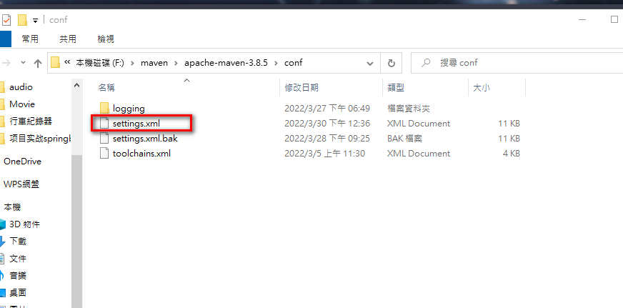

複製這段程式碼 將路徑改成剛剛 建立的maven-repo 後存檔

<localRepository>F:\maven-repo</localRepository>

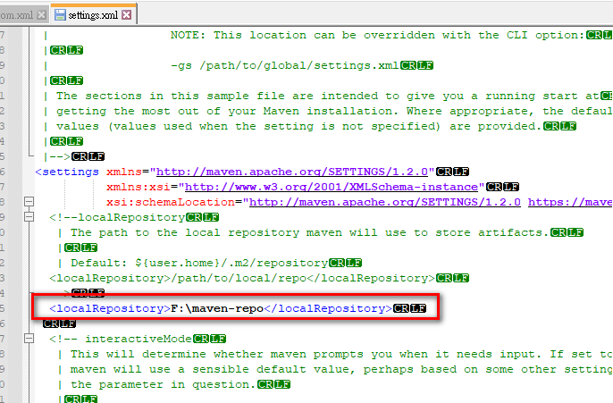

IDEA中 SETTING設置

將各路徑改成剛剛

1. 解壓縮MAVEN 的位置
2. SETTING 的XML位置
3. 額外建立的 maven-repo資料夾

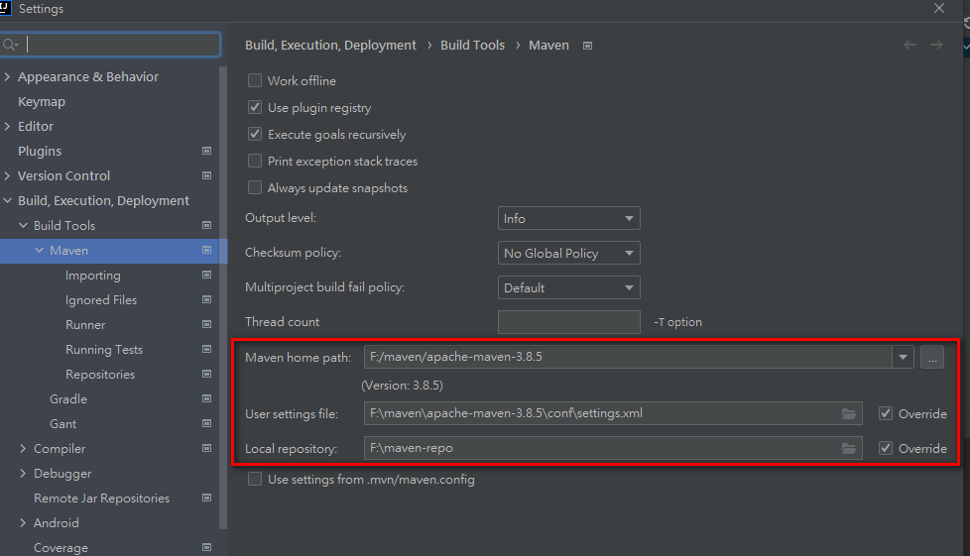

找到右邊MAVEN，按下下載或者INSTALL則會開始自動下載所缺少的JAR包

